Ergebisse des Planspieles Revolution 1848:

Es bestehen Absprachen:

1.) König v. Pr. + Konservative + kleine Fürsten:
Kooperation für begrenzte Verfassung unterhalb der Monarchen. Es wird keinen Nationalstaat geben und die Monarchen haben den Oberbefehl über ihr Militär

2.) Kaiser v. Österreich + Konservative+ kleine Fürsten:
Kein Nationalstaat. Verfassung, welche die Rechte der Fürsten garantiert

3.) Demokraten und Liberale:
Ein Nationalstaat mit Verfassung soll entstehen. Uneinigkeit herrscht darüber, ob ein Monarch Teil dieser Verfassung sein soll (Republik vs. konstitutionelle Monarchie).

Folgende Aktionen wurden durchgeführt:

Demokraten und Liberale verteilen Flugschriften und organisieren Aufstände gegen den Preußischen König.

Der König von Preußen erhöht verdeckt seine militärische Schlagkraft.

Darauf kommt es zu folgenden Reaktionen:

Die Konservativen unterstützen den Preuß. König bei seiner Aufrüstung.

Auch die kleinen Fürsten rüsten auf.

Der Kaiser von Österreich unterstützt radikale Demokraten um den Preuß. König zu schwächen.

Die Liberalen resignieren.

Der König von Preußen startet eine Flugblatt-Kampagne gegen die Aufständischen.

Möglicher Ausgang dieser Verläufe:
Ein Jahr nach Beginn der Revolution hatte sich das Vorparlament in Frankfurt auf den Verfassungsentwurf für einen deutschen Nationalstaat geeinigt. Dem König von Preußen wurde die Kaiserkrone dieser Verfassung angeboten.

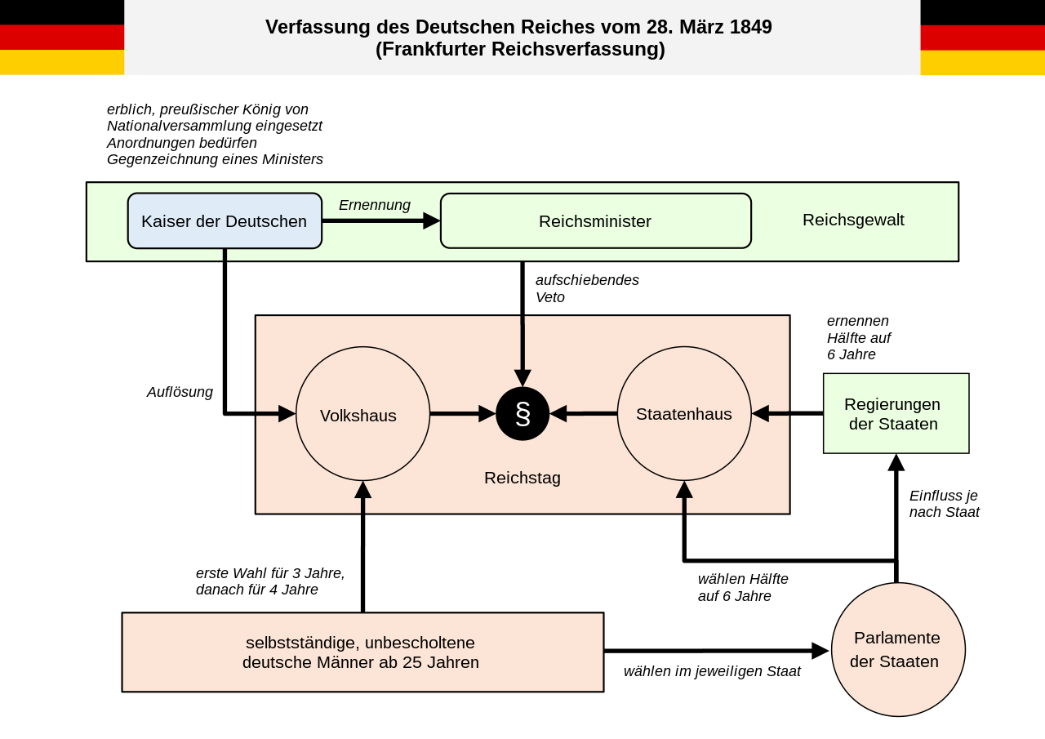

1.) Sehen Sie sich das Verfassungsdiagramm an und klären Sie mögliche Verständnisprobleme

2.) Untersuchen Sie die Verfassung auf konstruktive Mängel und Probleme.

3.) Erläutern Sie, warum der preußische König die ihm angebotene Kaiserkrone ablehnte.

